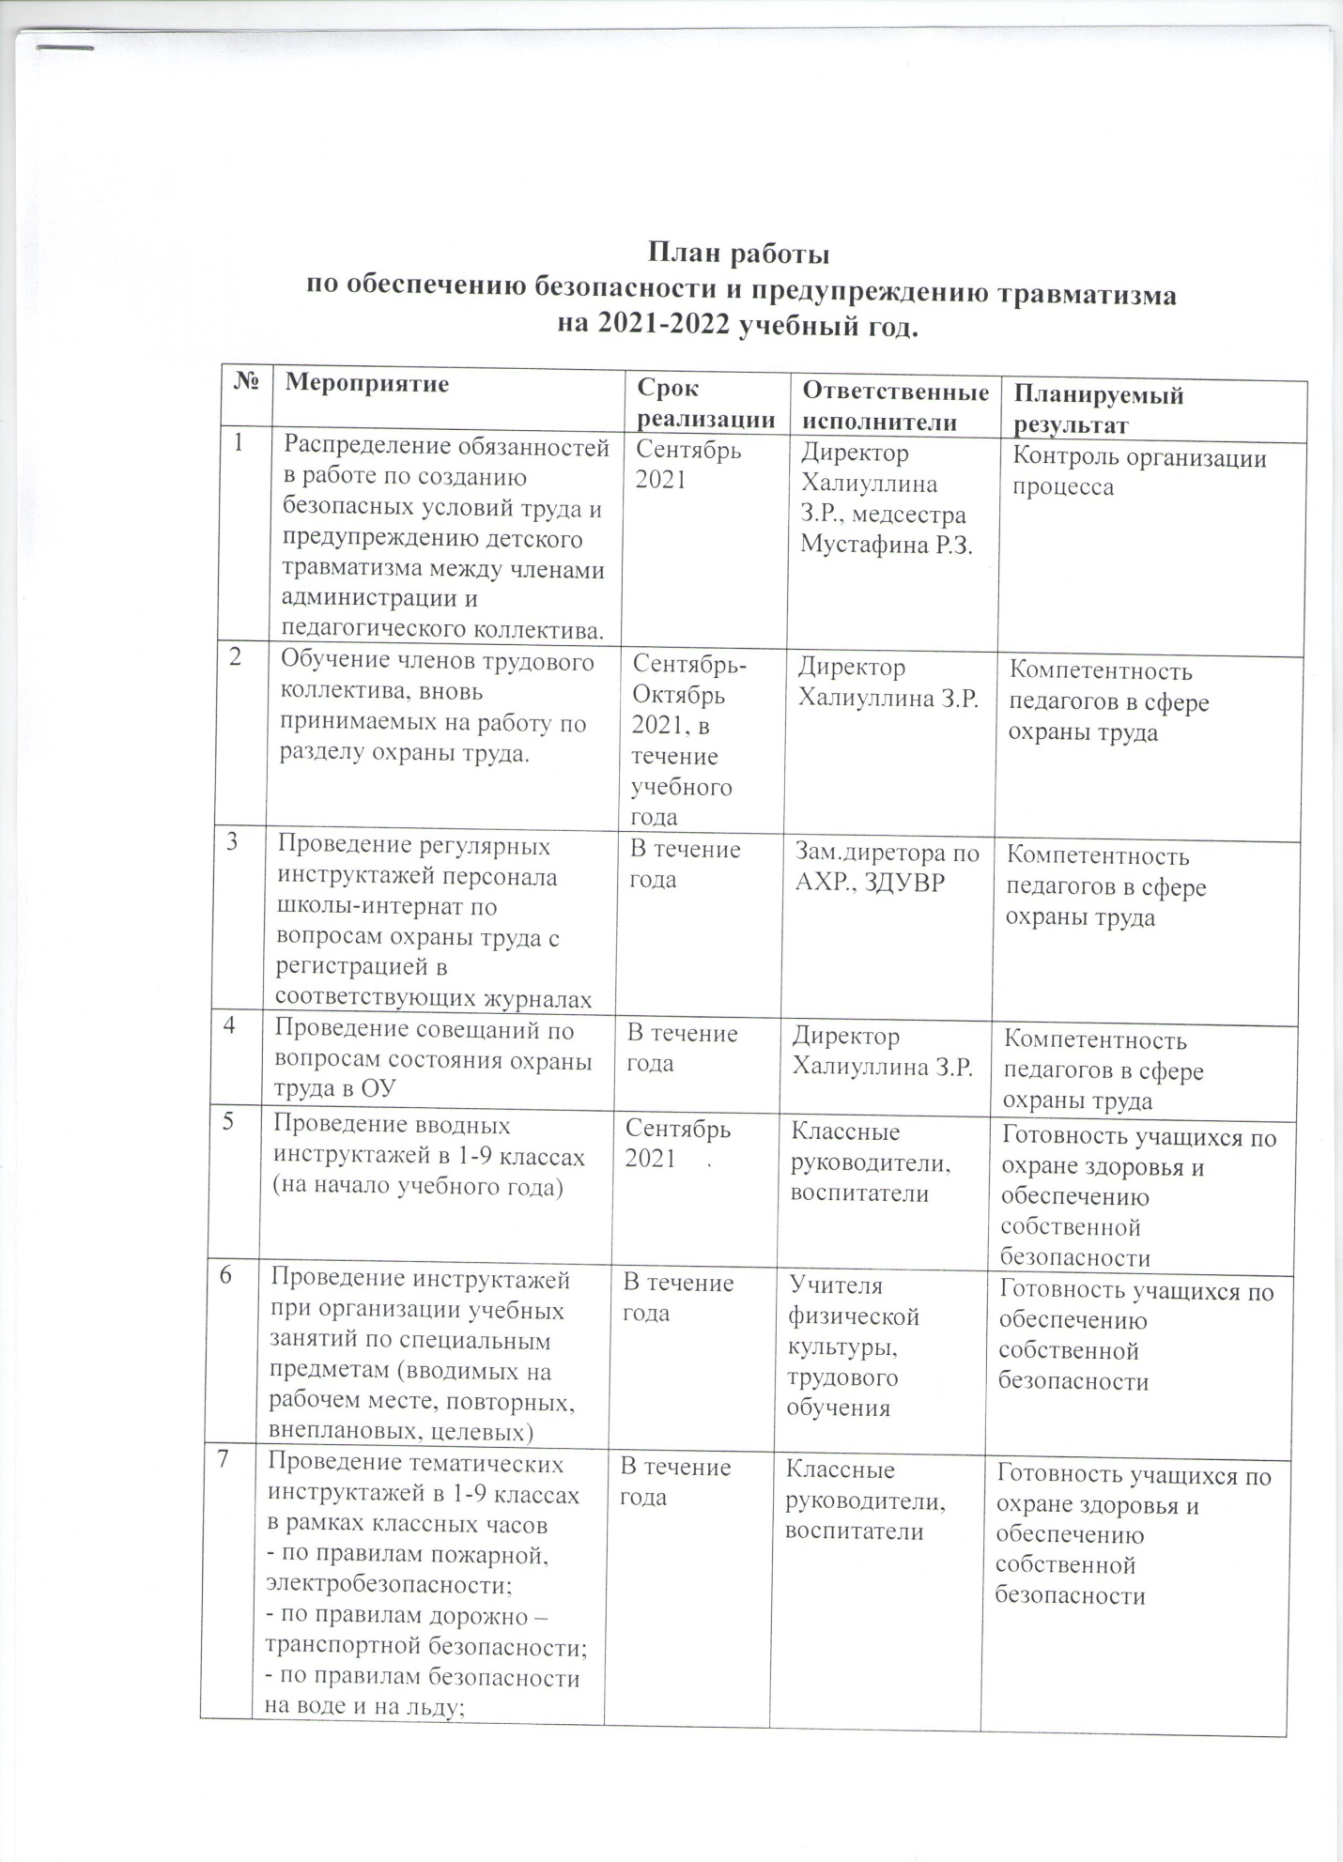

7 | - по правилам безопасности на спортивной площадке;  - по правилам безопасности при обнаружении взрывчатых веществ и подозрительных предметов;  - по правилам поведения в экстремальных ситуациях;  - по правилам безопасного поведения на железной дороге;  - по правилам поведения во время каникул.
8 | Проведение внеплановых инструктажей при организации внеклассных мероприятий | В течение года | Классные руководители, воспитатели | Готовность учащихся по охране здоровья и обеспечению собственной безопасности
9 | Проведение целевых инструктажей при  организации трудовой деятельности учащихся | В течение года | Классные руководители, воспитатели | Готовность учащихся по охране здоровья и обеспечению собственной безопасности
10 | Проведение внеплановых инструктажей по вопросам состояния детского травматизма в школе-интернате, районе, городе | В течение года | Классные руководители | Готовность учащихся по охране здоровья и обеспечению собственной безопасности
11 | Проведение профилактических бесед  работниками ГИБДД, УВД, пожарной части с учащимися школы. | В течение года | Классные руководители, ЗДВР | Готовность учащихся по охране здоровья и обеспечению собственной безопасности
12 | Проведение Дня защиты детей | май | ЗДВР | Актуализация проблемы защиты прав ребенка
13 | Проверка учебных кабинетов и мастерских на предмет соответствия требования техники безопасности, проверка наличия и правильности заполнения журналов инструктажей | Сентябрь 2020- январь 2021 | Директор Халиуллина З.Р. | Безопасность труда
14 | Проверка системы пожаротушения | Июль 2021  Январь 2022 | Директор Халиуллина З.Р. | Система безопасности
15 | Промывка и опрессовка отопительной системы | Август, 2021 | ЗДАХР | Исправность системы отопления
16 | Прозвонка электрических сетей | Июль-август, 2021 | ЗДАХР | Исправность системы электроснабжения
17 | Приобретение защитных средств для преподавателей и технического персонала школы-интерната | Август, 2021 | Директор Халиуллина З.Р. | Безопасность труда
18 | Обновление информационных уголков по правилам дорожного движения, противопожарной безопасности | В течение года | ЗДВР | Пропаганда безопасного образа жизни
19 | Проведение классными руководителями, воспитателями занятий с учащимися по предупреждению дорожно-транспортного травматизма | В течение года | ЗДВР | Компетентность учащихся по вопросам безопасного образа жизни

